特集：大学生と市民活動の出会いの場 こだいらNPOセミナー

ご存じのように小平市には多くの大学があり、一方市民活動は他市と比較してもかなり盛んです。
そして小平市のNPOや市民活動の場に夏休みを利用して大学生が参加し体験するプログラムが「こだいらNPOセミナー」です。

●こだいらNPOセミナーのあゆみ
2004年の白梅学園大学白梅福祉セミナーをきっかけに、翌年には白梅学園大学からの発信で「ＮＰＯと大学生との出会いの場」を武蔵野美術大学、嘉悦大学にも呼びかけて、学生たちと小平市内の市民活動団体との出会いの場づくりが始まりました。その後小平市民活動ネットワークと小平市社会福祉協議会ボランティアセンターも共催として加わり、文化学園大学も参加大学として加わったことによって大学生と市民活動との輪が一層広がっていきました。
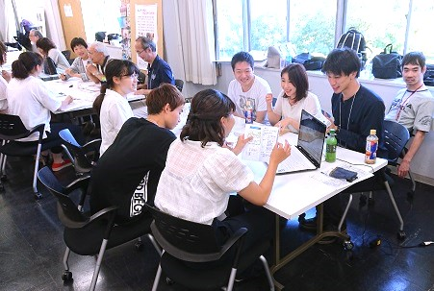

「出会いの場」の様子

●こだいらNPOセミナーのプログラム
こだいらNPOセミナーのプログラムはまず「出会いの場」と呼ばれるオリエンテーションから始まります。そこで参加学生たちは全体説明や個別説明を通じてそれぞれの団体の活動内容を知ることになります。そして自分にとって興味･関心の高い団体を選び、夏休みを利用してその活動に参加します。夏休みが終わる9月には「成果発表会」が行われ、学生たちはそれぞれの体験の報告を行ないます。
これが一連の流れなのですが、成果発表会が終わった後も引き続きその団体の活動に休日などを利用して参加する学生たちもたくさんいます。

●こだいらNPOセミナーが果たす役割
こだいらNPOセミナーの開催も今年で20回を数え、これまでに数多くの学生たちが数多くの市民団体の活動を体験し、学びを深めてきました。
地域に役立つ人材の育成を担う大学にとって地域との連携は近年ますますその重要性が高まっています。学生にとって、行政だけでなく地域で抱えるさまざまな課題に取り組む市民活動を知ることは、地域の課題を理解し、そのための解決策を考える上でも有益です。そしてその成果を身につけた学生たちは、その後各地域でさまざまな仕事、活動に取り組んでいます。
一方で市民団体にとっても若い力が活動に加わってくれることによって、発想の面でも行動の面でも様々な場面で新たな気づきや発見をもたらしてくれます。そしてなんといっても高齢者が多い市民団体に若い人たちが入ってくれることで全体の雰囲気がぐっと明るくなります。
小平市にとっても行政では賄いきれない地域の課題に大学生と市民団体とが協働で取組んでくれることはとても有効なことだと思います。

●まとめ
現在日本の各地域で少子高齢社会が加速し、難しい課題も増えています。他の地域にはなかなか見られない、この小平市での大学と市と市民活動団体の三者の協働の輪をさらに広げていくことで、私たちの「こだいらNPOセミナー」という活動が地域の課題解決の一助になればと願っています。 （文責：高橋功）
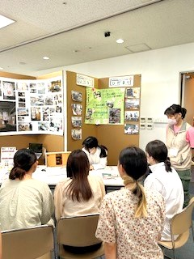

「成果発表会」の様子

